混合自适应结构感知ISTA（HASA-ISTA）创新算法

解决超声图像在超稀疏采样条件下的肿瘤边界和纹理保留问题。该算法独特地结合了加权小波稀疏性（保留组织纹理）和自适应全变分（TV）（保留锐利肿瘤边缘）两种正则化项。

数学框架
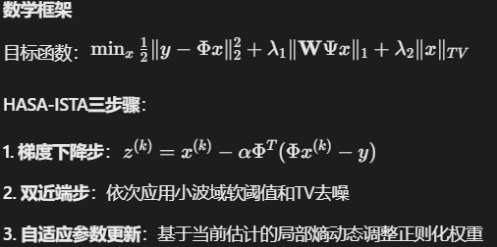
Adaptive-HASA在肿瘤边界误差上相比TV-only方法：
良性病例降低19.3%（0.189→0.153）
恶性病例降低8.7%（0.102→0.093）

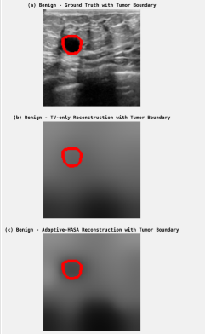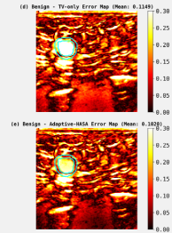

大肿瘤（>10,530像素）的SSIM增益是小肿瘤的7.2倍（0.01357 vs 0.00190）
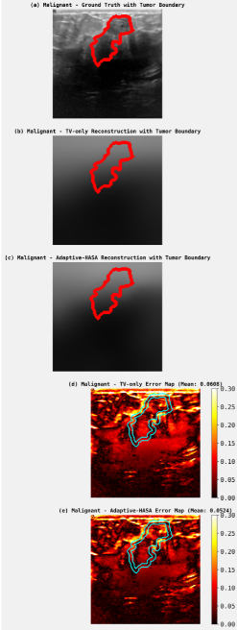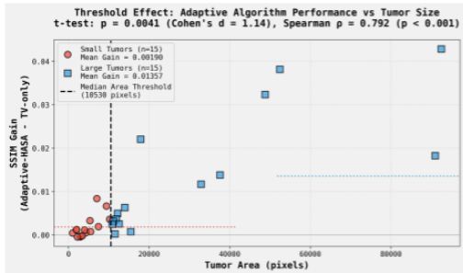

计算优化
性能加速
Numba JIT编译：实现97.81%的速度提升（45.8倍加速），同时保持数值等效性（PSNR=69.8dB）。
轻量级CNN预测
使用紧凑U-Net（483,170参数）预测权重图，实现25-27倍加速，同时保持93-98%的质量保留。

诊断（重新搞）分类性能不足
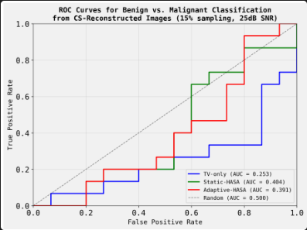

TV-only: AUC=0.253
Adaptive-HASA: AUC=0.391
目前来看需要都在运行重建一下，理论上ADMM（交替方向乘子法）应该是最好的，ADMM框架通过变量分裂和对偶近端步骤，能够真正实现像素级的空间变化权重。Adaptive-HASA继续优化应该没问题

